Firma de consultanta manageriala ConsAct diagnosticheaza si prescrie tratamentul care pune orice business pe picioare

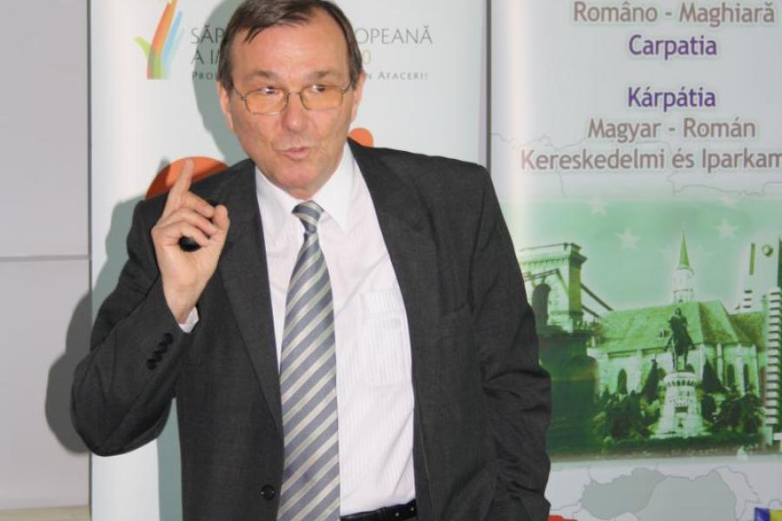

Rolul unui manager este sa se ocupe in principal de problemele de strategie ale firmei, sa imprime o directie, sa stabileasca coordonatele de dezvoltare si valorile pe care sa se fundamenteze cultura organizationala. Din pacate, adesea, managerii se vad obligati sa rezolve probleme operative care tin mai mult de organizare si proceduri. Asta pentru ca mecanismele de dezvoltare organizationala n-au fost temeinic instituite de la inceput. Iar, in aceste conditii, randamentul unei echipe este mult sub capacitatea acesteia.

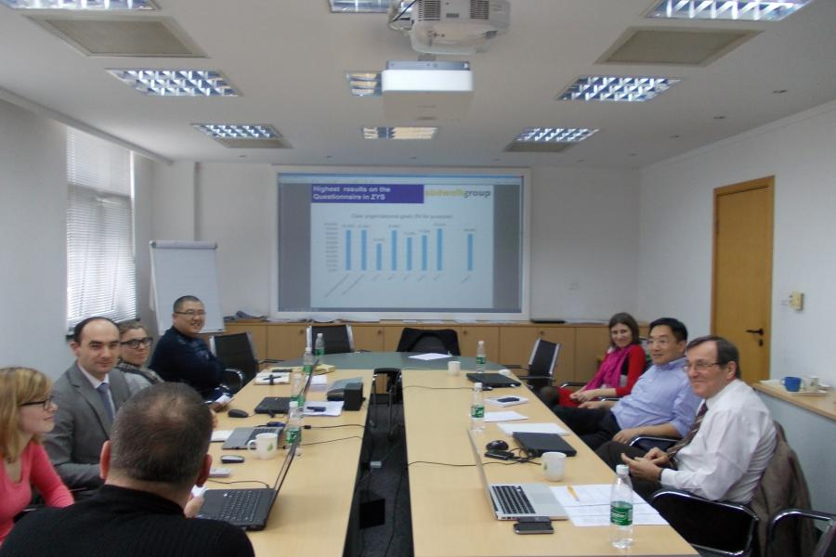

Atunci cand constati ca esti pe punctul sa pierzi fraiele propriei afaceri, ca banii investiți se scurg fara sa iti aduca profitul asteptat, ca angajatii, desi competenti, isi irosesc timpul in procese laborioase fara o finalitate clara sau, pur si simplu, vezi ca lucrurile merg prost, dar nu poti sa depistezi cauza exacta, e momentul sa apelezi la specialisti.
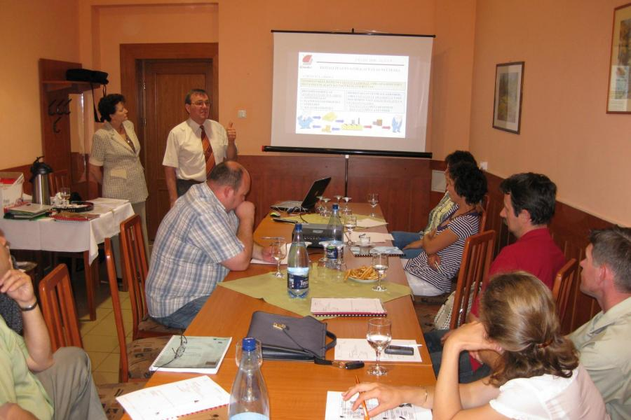
Cu o experienta de 16 ani si peste 650 de proiecte de succes derulate in diverse domenii de activitate, ConsAct ofera consultanta in Managementul afacerii, Diagnostic si Dezvoltare organizationala si solutii concrete si personalizate de suport organizational, siguranta in functionarea proceselor (de aprovizionare, de productie, de marketing, etc.), implementarea standardelor de calitate (ISO) si traininguri pentru dezvoltarea abilitatilor manageriale.
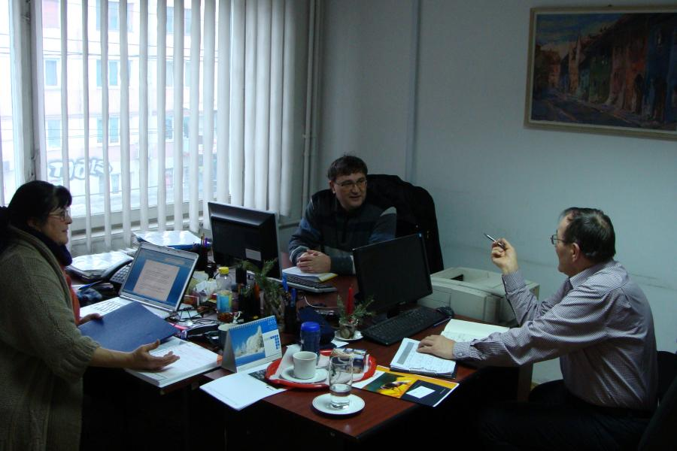
„Exista o anumita miopie organizationala care ii face pe cei din interiorul unei organizatii incapabili sa observe problemele cu care aceasta se confrunta, in timp ce un ochi versat din afara le sesizeaza imediat”, spune dr. ing. Ladislau Kerekes, directorul executiv al ConsAct.
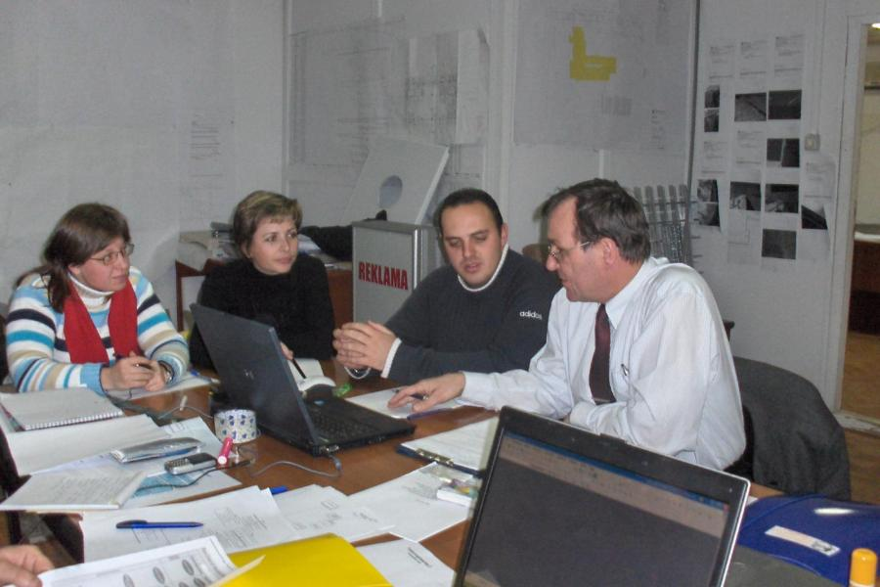
In functie de domeniul in care au fost depistate deficiente (comunicare, instruire, reglementarea proceselor, fluxul operational, respectarea procedurilor, etc), solutiile propuse vizeaza eficientizarea muncii si cresterea randamentului echipei. Rezultatul diagnozei este prezentat clientilor sub forma de diagrama ce cuprinde propuneri de remediere si preventie.

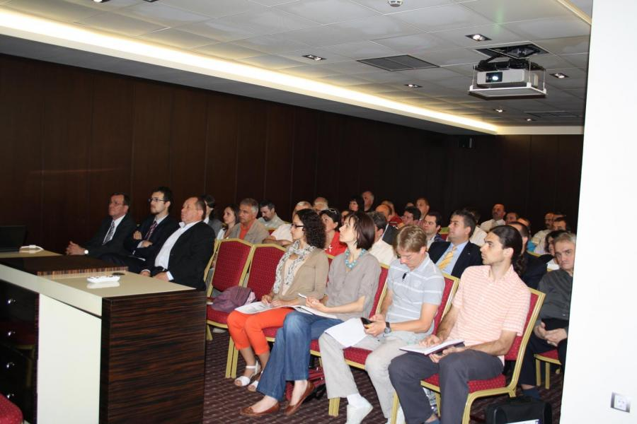
Cu alte cuvinte, firma de consultanta este un fel de „doctor pentru firme”, care face anamneza, luand in calcul toate simptomele, efectueaza apoi o radiografie a situatiei prezente, o evaluare a functionarii organizatiei, a proceselor, a competentelor angajatilor, a atmosferei de lucru, identifica domeniile problematice, pune un diagnostic si prescrie „tratamentul”.

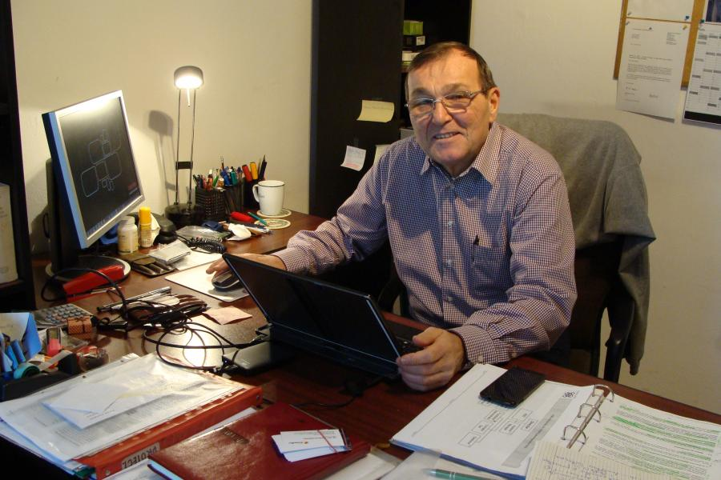
Ladislau Kerekes este de profesie inginer mecanic cu un doctorat in Constructii de masini si cu 30 de ani de cariera in invatamantul universitar, la UTCN si, in prezent, la Universitatea Bogdan Voda, unde preda Sisteme de management conforme standardelor europene (Calitatea mediului, Securitatea ocupationala).
A fost coordonatorul mai multor proiecte de amvergura desfasurate pe Fonduri Europene, oferind consultanta manageriala pentru firme din diverse domenii de activitate. Din 2005, este si auditor certificat la Dekra.

Daca afacerea depaseste acea masa critica, lucrurile incep sa mearga de la sine. Iar acea masa critica nu inseamna doar profit si cifra de afaceri, ci, in primul rand, cultura organizationala si mentalitatea angajatilor”, e de parere directorul executiv al ConsAct.
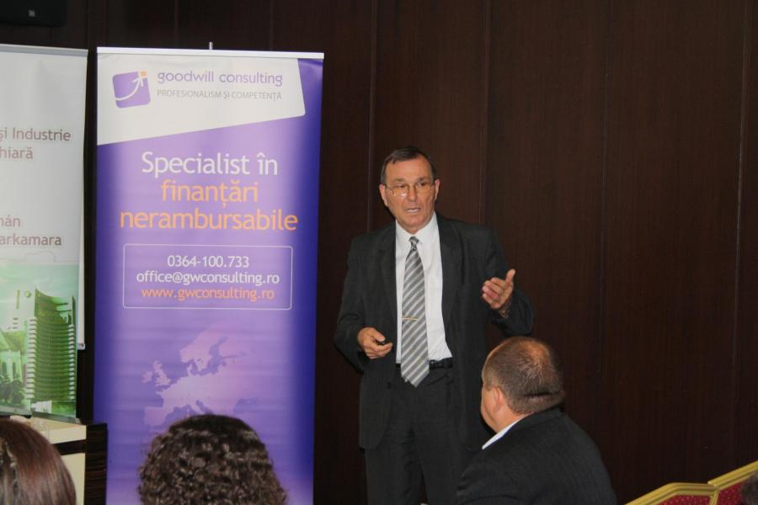

In 1998 a infiintat firma ConsAct cu sediul in Cluj-Napoca, la care actionar majoritar este o companie din Ungaria si care face parte dintr-un grup de firme de consultanta, ICG (International Consulting Group).

ConsAct ofera consultanta in construirea unor sisteme de management conform standardelor europene de calitate, mediu, securitate si sanatate ocupationala, siguranta alimentului, siguranta informationala, implementarea ISO si intretinerea sistemului, traininguri pentru dezvoltarea abilitatilor manageriale, cursuri de acreditare pentru auditori interni si trasarea coordonatelor de dezvoltare organizationala a unei afaceri.
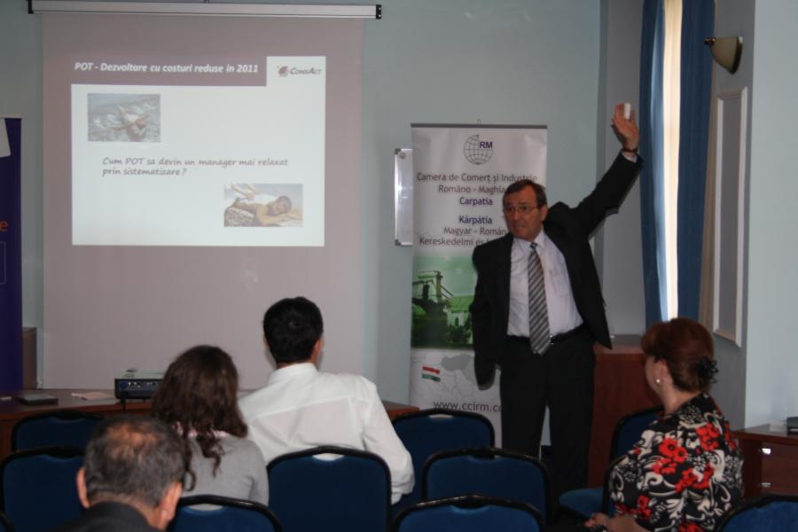
Printre clientii fideli ai firmei de consultanta se numara: Autonet, AROBS Transilvania Software, Tipoholding, Cosmetic Plant, Motorforce, Vitacom Electronics, Consiliul Judetean Cluj, Fabrica de lactate Gordon Prod, Dker Group Romania, SWS Simleul Silvaniei, Quantum Farm, Opera Nationala Romana din Timisoara, SimaCek Facility Services, fabricile de imbuteliere ape minerale Tusnad si Perla Harghitei si multe altele.

